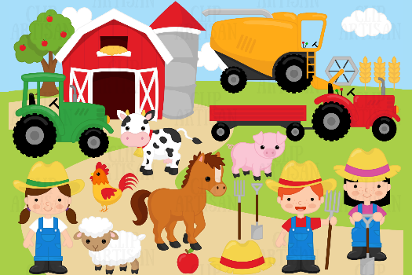  IP KMETIJSTVO | NAREDI
Če odgovarjaš v zvezek, napiši naslov SADJARSTVO | Oglej si filmček:  https://www.youtube.com/watch?v=iG-4LpJctqY&t=68s  PREMISLI OB VPRAŠANJIH:  - Kje se nahaja kmetija?  - Kaj pridelujejo na kmetiji?  - Katere oreščke gojijo?  - Kaj predelujejo iz sadja?  - Po čem so poznani?  - Kateri certifikat imajo njihovi izdelki?  - Kje ga še vidiš?  - Kdo je še "prebivalec" njihovih sadovnjakov?  - Poznaš še kakšno kmetijo ali podjetje, kjer se ukvarjajo s sadjarstvom?

